НЕКОММЕРЧЕСКОЕ ЧАСТНОЕ
ПРОФЕССИОНАЛЬНОЕ ОБРАЗОВАТЕЛЬНОЕ УЧРЕЖДЕНИЕ
«САЛЬСКИЙ ЭКОНОМИКО-ПРАВОВОЙ ТЕХНИКУМ»

РАБОЧАЯ ПРОГРАММА УЧЕБНОЙ ДИСЦИПЛИНЫ

ОП.08 Стандартизация, метрология и подтверждение соответствия

в рамках программы подготовки специалистов среднего звена

по специальности 38.02.04 Коммерция (по отраслям)

2020
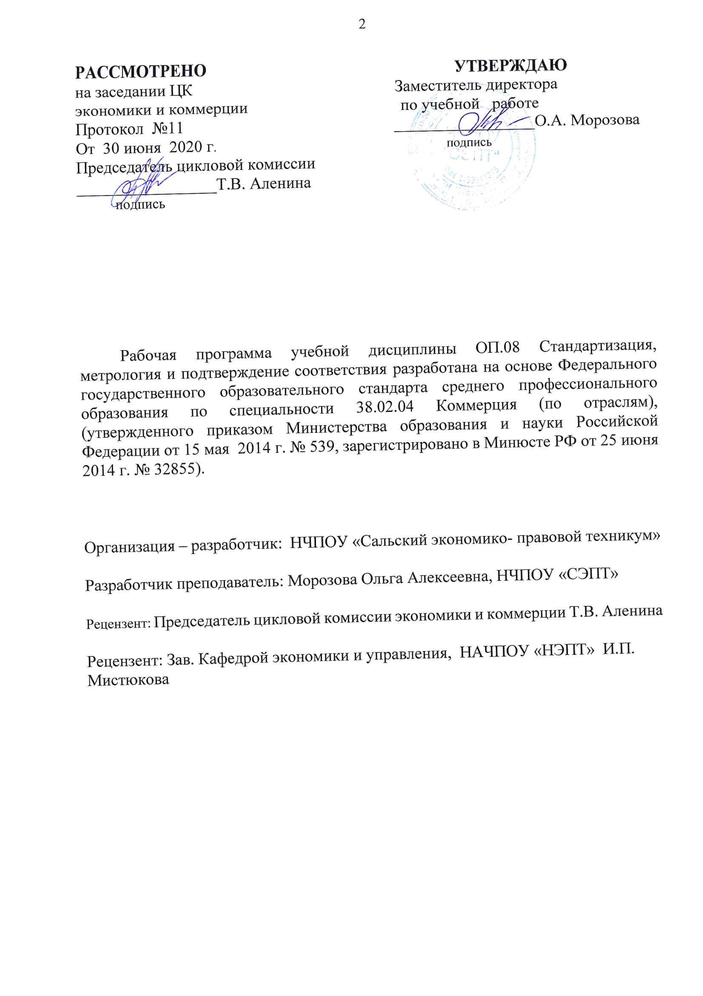
СОДЕРЖАНИЕ

1. ПАСПОРТ РАБОЧЕЙ ПРОГРАММЫ УЧЕБНОЙ 4 ДИСЦИПЛИНЫ
2. СТРУКТУРА И СОДЕРЖАНИЕ УЧЕБНОЙ 5 ДИСЦИПЛИНЫ
3. УСЛОВИЯ РЕАЛИЗАЦИИ РАБОЧЕЙ ПРОГРАММЫ 11 УЧЕБНОЙ ДИСЦИПЛИНЫ
4. КОНТРОЛЬ И ОЦЕНКА РЕЗУЛЬТАТОВ ОСВОЕНИЯ 12 УЧЕБНОЙ ДИСЦИПЛИНЫ

- ПАСПОРТ РАБОЧЕЙ ПРОГРАММЫ УЧЕБНОЙ
ДИСЦИПЛИНЫ

ОП.08 Стандартизация, метрология и подтверждение соответствия

1.1 Область применения программы

Рабочая программа учебной дисциплины является частью программы подготовки специалистов среднего звена в соответствии с ФГОС СПО по специальности 38.02.04 Коммерция (по отраслям), 38.00.00 Экономика и управление.
  - Место дисциплины в структуре основной профессиональной образовательной программы: дисциплина входит в общепрофессиональные дисциплины профессионального цикла.
  - Цели и задачи дисциплины - требования к результатам освоения дисциплины:
В результате освоения дисциплины обучающийся должен уметь:
ПК 1.3 | - У 1 работать со стандартами при приемке товаров по качеству и отпуске их при реализации;
ПК 1.6, 3.8 | - У 2 осуществлять контроль за соблюдением обязательных требований нормативных документов, а также требований на добровольной основе ГОСТ, ГОСТ Р, ТУ;
ПК 3.3, 3.7 | - У 3 переводить внесистемные единицы измерений в единицы Международной системы (СИ).
В результате освоения дисциплины обучающийся должен знать:
ПК 3.4 | - З 1 основы стандартизации, метрологии, оценки соответствия: контроля и подтверждения соответствия - сертификации соответствия и декларирования соответствия;
ПК 3.1 | - З 2 основные понятия, цели, задачи, принципы, объекты, субъекты, средства, методы, нормативно-правовую базу стандартизации, метрологии, подтверждения соответствия и контроля;
ПК 3.8 | - З 3 основные положения Национальной системы стандартизации.

Учебная дисциплина ОП.08 Стандартизация, метрология и подтверждение соответствия способствует формированию общих компетенций (ОК – 1-4, 7, 12).

1.4 Количество часов на освоение программы дисциплины:
максимальной учебной нагрузки обучающегося 60 часов, в том числе: обязательной аудиторной учебной нагрузки обучающегося 40 часа; самостоятельной работы обучающегося 20 часов.

2 СТРУКТУРА И СОДЕРЖАНИЕ УЧЕБНОЙ

ДИСЦИПЛИНЫ

2.1 Объем учебной дисциплины и виды учебной работы
Вид учебной работы | Объем часов
Максимальная учебная нагрузка (всего) | 60
Обязательная аудиторная учебная нагрузка (всего) | 40
в том числе:
практические занятия | 20
контрольная работа
Самостоятельная работа обучающегося (всего) | 20
в том числе:
Подготовка сообщений | 16
Подготовка конспектов | 4
Промежуточная аттестация в форме экзамена

2.2 Тематический план и содержание учебной дисциплины

ОП.08 Стандартизация, метрология и подтверждение соответствия

Наименование разделов и тем | Содержание учебного материала, лабораторные работы и практические занятия, самостоятельная работа обучающихся | Объем часов | Уровень усвоения
1 | 2 | 3 | 4
Тема 1 Основы стандартизации | Содержание учебного материала  Введение. Предмет, задачи и структура дисциплины. Международное и региональное сотрудничество в области стандартизации. Принципы и методы стандартизации. Средства стандартизации. Системы стандартизации. Техническое регулирование. | 4 | 1
Тема 2 Виды стандартов, порядок их разработки | Содержание учебного материала  Категории и виды стандартов, порядок их разработки.  Органы и службы по стандартизации.  Контроль и надзор за соблюдением требований стандарта. | 2 | 2
Тема 2 Виды стандартов, порядок их разработки | Практические занятия  № 1 Работа со стандартами при приемке товаров по качеству и отпуске их при реализации, порядок и сроки приемки товара по количеству в торговом предприятии без тары или в поврежденной таре.  № 2 Анализ структуры стандартов разных видов на соответствие требованиям ГОСТ Р  № 3 Составление розничных договоров купли-продажи. | 2  2  2
Тема 2 Виды стандартов, порядок их разработки | Самостоятельная работа обучающихся Подготовка сообщений на темы: «Роль стандартизации в народном хозяйстве», «Основные положения государственной, межгосударственной систем стандартизации». | 4
Тема 3 Основы метрологии | Содержание учебного материала  Структурные элементы метрологии. Объекты и субъекты метрологии. Средства и методы измерений. Основы теории измерений. Государственная система обеспечения единства измерений. | 2 | 1
Тема 3 Основы метрологии | Практические занятия  № 4 Осуществление перевода внесистемных единиц измерений в единицы Международной системы (СИ).  № 5 Анализ штрихкодов, проверка подлинности штрихкодов. | 2  2
 | Самостоятельная работа обучающихся  Составление конспекта « «Государственный метрологический контроль и надзор, понятие и значение». | 4
Тема 4 Оценка и подтверждение соответствия продукции и услуг | Содержание учебного материала  Основные понятия, цели и объекты сертификации. Правовое обеспечение сертификации. Роль сертификации в повышении качества продукции. Качество и конкурентоспособность продукции. Сертификация систем качества. Развитие сертификации на международном, региональном и национальном уровнях | 2 | 2
Тема 4 Оценка и подтверждение соответствия продукции и услуг | Практические занятия  № 6 Анализ маркировочных знаков монитора ПК  № 7 Осуществление контроля за соблюдением обязательных требований нормативных документов.  № 8 Проведение обязательной сертификации.  № 9 Анализ сертификата соответствия | 2  2  2  2
Тема 4 Оценка и подтверждение соответствия продукции и услуг | Самостоятельная работа обучающихся Подготовка сообщений: «Общефирменная система управления качеством», «История развития сертификации», «Сертификация за рубежом » | 6
Тема 5. Испытания и контроль качества товаров и услуг. | Содержание учебного материала Правила проведения сертификации и декларирования соответствия товаров и услуг. Сертификация услуг розничной торговли. Оценка и подтверждение соответствия. Испытания и контроль качества товаров. | 4 | 2
Тема 5. Испытания и контроль качества товаров и услуг. | Практические занятия  № 10 Порядок проведения декларирования соответствия, заполнение декларации на товар | 2
Тема 6. Контроль и оценка качества продукции | Содержание учебного материала  Виды и методы контроля качества продукции, анализ дефектов и их причин.. Показатели качества продукции. | 4 | 2
Тема 6. Контроль и оценка качества продукции | Самостоятельная работа обучающихся Подготовка сообщений на тему: «Система контроля качества в Ростовской области», «Проведение сертификации «Сделано на Дону» в Ростовской области. | 6
Тема 7. Государственные органы по сертификации. | Содержание учебного материала  Государственные органы по сертификации. | 2 | 2
Итого |  | 60

3 УСЛОВИЯ РЕАЛИЗАЦИИ ПРОГРАММЫ ДИСЦИПЛИНЫ

3. 1 Требования к материально-техническому обеспечению

Программа дисциплины реализуется в учебном кабинете «Стандартизации, метрологии и подтверждения соответствия» Оборудование учебного кабинета: посадочные места по количеству обучающихся, рабочее место преподавателя, мультимедиапроектор, ноутбук .

3.2 Информационное обеспечение обучения

Перечень учебных изданий, Интернет-ресурсов, дополнительной литературы

Основные источники:
- Лифиц, И.М. Метрология, стандартизация и подтверждение соответствия : учебник / Лифиц И.М. — Москва : КноРус, 2020. — 299 с. — ISBN 978-5-406-01492-9. — URL: https://book.ru/book/935922 — Текст : электронный.
- Метрология, стандартизация и сертификация : учебник / Зайцев С.А. под общ. ред., Вячеславова О.Ф., Парфеньева И.Е. — Москва : КноРус, 2021. — 174 с. — ISBN 978-5-406-07926-3. — URL: https://book.ru/book/938466 — Текст : электронный.
- Шишмарев, В.Ю. Метрология, стандартизация и сертификация : учебник / Шишмарев В.Ю. — Москва : КноРус, 2020. — 304 с. — ISBN 978-5-406-07400-8. — URL: https://book.ru/book/932576 — Текст : электронный.

Дополнительные источники:
- Ашряпова, А.Х. Организация и проведение экспертизы и оценки качества товаров. Практикум : учебно-практическое пособие / Ашряпова А.Х., Корнеева С.С. — Москва : КноРус, 2020. — 304 с. — ISBN 978-5-406-07616-3. — URL: https://book.ru/book/934331 — Текст : электронный.
- Ашряпова, А.Х. Организация и проведение экспертизы и оценки качества продовольственных товаров +еПриложение: Тесты : учебное пособие / Ашряпова А.Х. — Москва : КноРус, 2018. — 246 с. — (СПО). — ISBN 978-5-406-06328-6. — URL: https://book.ru/book/927096 — Текст : электронный.
- Лифиц, И.М. Управление качеством : учебное пособие / Лифиц И.М. — Москва : КноРус, 2020. — 319 с. — ISBN 978-5-406-07505-0. — URL: https://book.ru/book/932837 (дата обращения: 24.11.2020). — Текст : электронный.
- Отосина, В.Н. Организация и проведение экспертизы и оценки качества товаров : учебно-практическое пособие / Отосина В.Н. — Москва : КноРус, 2021. — 209 с. — ISBN 978-5-406-05104-7. — URL: https://book.ru/book/936971 — Текст : электронный.
- Хрусталева, З.А. Метрология, стандартизация и сертификация. Практикум : учебное пособие / Хрусталева З.А. — Москва : КноРус, 2021. — 171 с. — ISBN 978-5-406-03241-1. — URL: https://book.ru/book/937033 — Текст : электронный.

4 КОНТРОЛЬ И ОЦЕНКА РЕЗУЛЬТАТОВ ОСВОЕНИЯ

ДИСЦИПЛИНЫ
Контроль и оценка результатов освоения дисциплины осуществляется преподавателем в процессе проведения практических занятий, тестирования, устного индивидуального опроса, решением задач, выполнением практических заданий, во время проведения промежуточной аттестации в форме экзамена.

Результаты обучения  (освоенные умения, усвоенные знания) | Номер темы, практического занятия | Формы и методы контроля и оценки результатов обучения | Форма аттестации
У 1 работать со стандартами при приемке товаров по качеству и отпуске их при реализации; | Практическое занятие № 1 | Наблюдение за ходом выполнения работы на практическом занятии (заполнение унифицированных бланков – актов по формам, акта приемки товаров на склад, акта на недостачу (излишку), актов на брак продукции)  Индивидуальное задание для закрепления материала (Составление алгоритма разработки стандартов)
 | Практическое занятие № 2 | Наблюдение за ходом выполнения работы на практическом занятии (работа с документами)  Индивидуальное задание для закрепления материала
 | Практическое занятие № 3 | Наблюдение за ходом выполнения работы на практическом занятии (заполнение договора купли продажи)  Решение ситуационной задачи для проверки усвоенных умений с взаимоконтролем
У 2 осуществлять контроль за соблюдением обязательных требований нормативных документов, а также требований на добровольной основе ГОСТ, ГОСТ Р, ТУ; | Практическое занятие № 5 | Актуализация опорных знаний по теме 3  Наблюдение за ходом выполнения ситуационного задания на практическом занятии (анализ штрихкодов)
 | Практическое занятие № 6 | Наблюдение за ходом выполнения индивидуального задания на практиктическом занятии  Фронтальный письменный опрос для закрепления материала
 | Практическое занятие № 7 | Наблюдение за ходом выполнения работы на практическом занятии  Фронтальный устный опрос для закрепления материала
 | Практическое занятие № 8 | Наблюдение за ходом выполнения работы на практическом занятии (анализ ФЗ «О техническом регулировании»)
 | Практическое занятие № 9 | Наблюдение за ходом выполнения практического задания (анализ сертификата соответствия)
 | Практическое занятие № 10 | Наблюдение за ходом выполнения работы на практическом занятии (Составление заявки на проведение декларирования, заполнение декларации на товары)
У 3 переводить внесистемные единицы измерений в единицы Международной системы (СИ). | Практическое занятие № 4 | Наблюдение за ходом выполнения работы на практическом занятии (решение задач)  Фронтальный письменный опрос для закрепления материала
З 1 основ стандартизации, метрологии, оценки соответствия: контроля и подтверждения соответствия - сертификации соответствия и декларирования соответствия; | Тема 1 | Устный фронтальный опрос для проверки усвоения новых знаний.  Выполнение индивидуальных заданий по карточкам для закрепления пройденного материала | экзамен
 | Тема 3 | Устный индивидуальный опрос для проверки усвоения нового учебного материала.  Тестирование для проверки усвоения новых знаний.  Оценка самостоятельной работы по составлению конспекта к теме 3
 | Тема 4 | Устный фронтальный опрос для проверки усвоения новых знаний,  заполнение таблицы для проверки усвоения нового материала (структура законодательной и нормативной базы сертификации)  Оценка самостоятельной работы по подготовке сообщения к теме 4
 | Тема 5 | Письменный опрос для проверки нового материала (составление таблицы)
З 2 основных понятий, целей, задач, принципов, объектов, субъектов, средств, методов, нормативно-правовой базы стандартизации, метрологии, подтверждения соответствия и контроля; | Тема 6 | Индивидуальный опрос для проверки усвоенного материала  Оценка самостоятельной работы по подготовке сообщения к теме 6 | экзамен
З 3 основные положения Национальной системы стандартизации. | Тема 2 | Индивидуальный опрос для проверки усвоенного материала  Блиц – опрос для проверки усвоения новых заний  Оценка самостоятельной работы по подготовке сообщения к теме 2
З 3 основные положения Национальной системы стандартизации. | Тема 7 | Письменный опрос для проверки усвоенного материала

